География
6 класс
Тема: Острова и полуострова России.
В морях, омывающих берега России, находится много островов. Остров – это часть суши, окруженная водой со всех сторон.
На северо-западе Баренцева моря расположена группа островов – архипелаг Земля Франца-Иосифа.
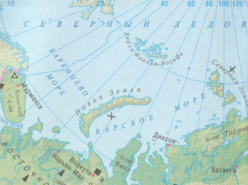
Между Баренцевым и Карским морями располагаются два острова, разделенные между собой узким проливом. Это острова Новая Земля .
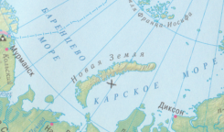
К востоку от Новой Земли расположена группа островов Северная Земля.
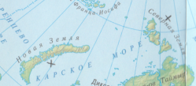

Между морем Лаптевых и Восточно-Сибирским морем находятся Новосибирские острова.
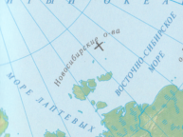
На востоке Северного Ледовитого океана находится остров Врангеля. Здесь расположен заповедник для белых медведей.
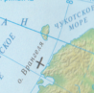
В Тихом океане тоже много островов. Самый крупный из них – остров Сахалин.
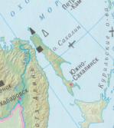

Курильские острова отделяют Охотское море от Тихого океана.
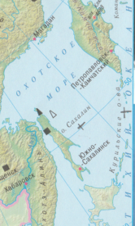
Во многих местах суша выступает далеко в море, образуя полуостров. Полуостров – это часть суши, окруженная водой с трех сторон. Воды Баренцева и Белого морей омывают берега Кольского полуострова.
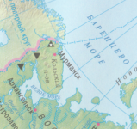
Воды Карского моря омывают берега полуострова Ямал.
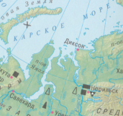

Самый северный полуостров России - Таймыр.
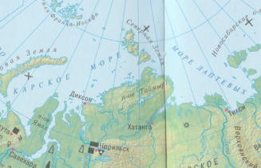
На крайнем северо-востоке расположен Чукотский полуостров.
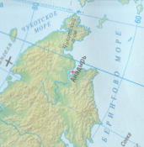
Самый большой полуостров в Тихом океане – полуостров Камчатка.
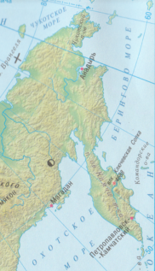
На Камчатке расположена Долина гейзеров*.

*Гейзеры – это источники, из которых бьют фонтаны с горячей водой.

Вопросы
- Перечислите острова Северного Ледовитого океана.
- Как вы думаете, климат на этих островах суровый или нет?
- На каком острове расположен заповедник для белых медведей?
- Перечислите полуострова России.
- Какой полуостров в Тихом океане самый большой?

